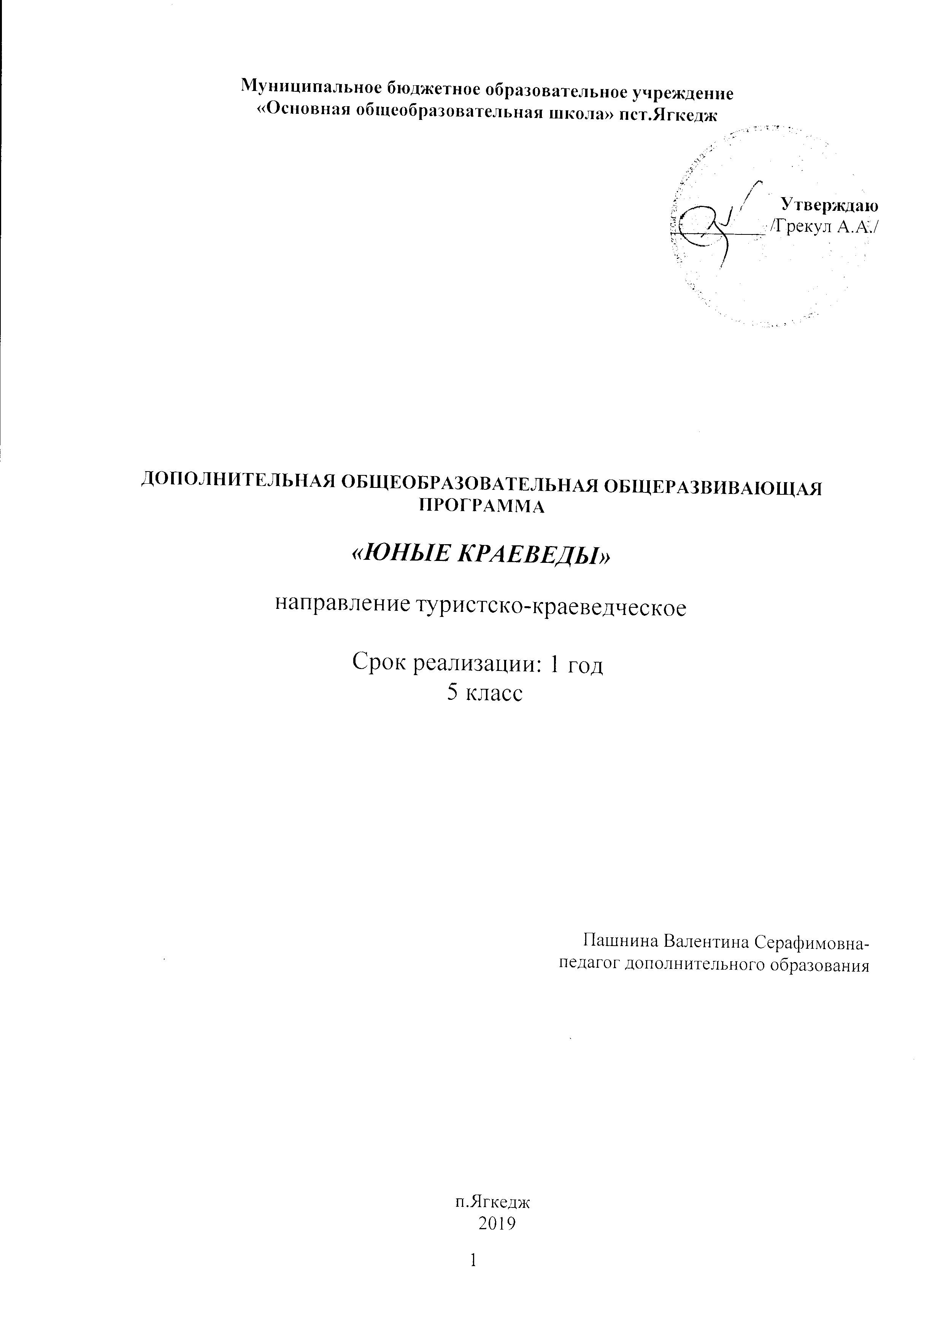

Муниципальное бюджетное образовательное учреждение
«Основная общеобразовательная школа» пст.Ягкедж
Данная программа направлена на изучение истории малой родины. Знание прошлого питает любовь к родному краю, а это, в свою очередь, способствует развивать чувство гражданского достоинства и ответственности, воспитать личность школьника, способного к самоидентификации.
Гордость за свой народ, глубокое чувство любви к Родине, готовность защитить ее в трудную минуту, преклонение перед подвигом героев-все эти качества воспитываются и прививаются в детстве. Не научив ребенка ценить историческое прошлое Родины, нельзя в нем воспитать патриота.
Краеведение и туризм связаны с походами и экскурсиями по родному краю, предполагает встречи с известными и знаменитыми людьми, земляками.
Ребенок, который будет знать историю своего села, быта своих предков. Памятники культуры, не совершит акта вандализма.
Программа призвана способствовать формированию активной гражданской позиции.

Цель: развитие интереса, любви к своей малой родине; воспитание чувства патриотизма, активной гражданской позиции, бережного отношения к культурному и историческому наследию.

Задачи:
- учитывать и развивать познавательный интерес учащихся;
- побуждать интерес и уважение к малой Родине; сохранять историческую память;
- формировать навыки и умения в исследовательской работе;

Характеристика программы:
Вид: модифицированная. Разработана на основе программ: «Юные экологи-краеведы» - Сборник программ; «Младшие инструкторы по туристско-краеведческой работе и эколого-туристской подготовке» - Сборник программ.
Направленность: туристско-краеведческая (поисковые, туристические группы)
Тип: дополнительная
Классификация: общеразвивающая
по возрасту – 11 – 12 лет
по масштабу действия – учрежденческая
по срокам реализации – 1 год
режим занятий – 1час в неделю, всего 35 часов в год.
Формы проведения занятий: индивидуальные (исследовательская работа), групповые и по подгруппам (викторины), коллективные (экскурсии).
Ожидаемые результаты.
- Появится интерес к истории своего отечества и родного края.
- Учащиеся будут знать историю и географию своего края через изучение достопримечательностей ближнего окружения и школы, своего района.
- Учащиеся получат навыки работы с другими историческими и литературными источниками.

Учебно-тематический план
Тема занятия | Количест-во часов | Примечание
Введение. Район, поселок, в котором я живу. | 1 | беседа
Экскурсия в краеведческий музей в с. Помоздино. | 1
Сообщение о Районной конференции по краеведению  «Отечество – Земля Коми». | 1
Знакомство с презентацией районной конференции «Мой прадед и прабабушка-участники Великой Отечественной войны | 1 | презентация
Знакомство с презентацией районной конференции «Вековой народный календарь» | 2 | презентация
Семь чудес России, Коми республики, Усть-Куломского района. | 3 | сообщения, беседы, слайды
Красоты природы Усть-Куломского района | 1 | сообщения, беседы, слайды
Сбор материала, информации, фотографий родственников, переживших Великую Отечественную войну, оформление альбома | 3 | практическая работа
Интервью с внуками об участниках партизанского движения во время Великой Отечественной войны Обработка материала. | 2 | беседа
Подготовка презентации « Они победили фашизм». | 2 | практическая работа
Беседа по книге «Афганская война глазами наших земляков» | 1 | беседа
Удивительная Республика Коми. Туристические маршруты. | 1 | слайды, сообщения
Удивительная республика коми. Памятники природы. | 1 | слайды, сообщения
Презентация книги Помоздинская средняя общеобразовательная школа им. В. Чисталева. Автор Е. Шомысова | 1 | презентация
Достопримечательности, памятники истории Помоздинского куста | 1 | беседа, сообщения
Народный учитель Уляшев АВ. | 1 | беседа, сообщения
Народный художник Попов. И. В. Организация выставки в школе | 2 | выставка
Творчество и общественная деятельность Чисталева В. Т.  Посещение дом-музея в с. Помоздино. | 3 | беседа, экскурсия, просмотр видеофильма
Исторические места, достопримечательности малой родины (дом А. Шомысова в д.Скородум, место расстрела Домны Каликовй, Д.Кочановой; памятники , связанные революци-онными событиями | 2 | сообщения, беседа
Сбор информации, материала об узниках-земляках фашистских концлагерей. Подготовка и проведение классных часов для 1-5 классов в День памяти узников фашистских концлагерей. | 3 | практическая работа
Итоговое занятие: конкурс викторин «Мой родной край». | 2 | практическая работа

Механизм оценки получаемых результатов: проведение мероприятий, классных часов. викторин, оформление альбомов, презентаций.

Формы контроля: конкурсы; участие в акциях, посвященных Дню Победы; опрос, тестиро-вание; творческие задания, викторины.

Основные формы работы по программе: беседы, интервью, составление презентаций, вик-
торины.

Методическое обеспечение
Учебно-методические пособия:
- образовательная программа;
- специальная литература.

Материально-техническое обеспечение: аппаратура (магнитофон, фотоаппарат, компьютер, проектор, ксерокс, сканер); канцелярские принадлежности; карта местности; фотографии; музейные экспонаты; помещение для проведения занятий.

Литература: для педагога
1. « Золотая россыпь Верхней Вычегды «Усть-Кулом, 2014 год.
2. « Удивительная Республика Коми» Сыктывкар, « Коми Республиканская типография».
2016 год.
3. « Помоздинская средняя общеобразовательная школа имени В. Т. Чисталева: наследие». Сыктовкар, 2017 год.
4. « Это нашей истории строки…» Сыктывкар, 2007 год.3.».
5. « Войтолон чиршодломъяс» П.А. Уляшева, Сыктывкар, 2015 год..
6. «Рассказы по истории Коми края». О. Е. Бондаренко, Сыктывкар, 2010 год.
7 «Кузь туй вуджом. Питирим Сорокин» Сыктывкар, 2013 год.
8. Периодическая литература. .

для учащихся
  - Грибова Л.С. «Декоративно – прикладное искусство народов Коми, Издательство: «Наука». Москва, 1980.
  - Грибова Л.С. «Народное искусство коми». - Сыктывкар, Коми книжное издательство, 1973.
  - Детям о культуре народа коми. Часть 1, Часть 2,Сыктывкар, 1994.
  - Детям о культуре народа Коми. Часть 4.Сыктывкар,1995.
  - Журнал «Войвыв кодзув» №8, Сыктывкар, 1991г.
  - Зырянский мир. Очерки о традиционной культуре коми народа. Сыктывкар, Коми книжное издательство, 2004.
  - Йőзлőн ловлы.(«Душа народа»).Народные промыслы и ремесла РК. Сыктывкар, 2005
  - Климова Г. Текстильный орнамент коми, Сыктывкар, Коми книжное издательство,1984.

